个人资料

手机号码：17712036267

企业地址：江苏省徐州市贾汪区汴塘镇芦山村8组136号

企业名称：贾汪区汴塘小青计算机软件设计服务部

邮箱：1342645386@qq.com

企业支付宝账户：2572188738@qq.com 密码：zhq1459

英文名称：Jiawang District Kaifeng Tong Xiaoqing computer software design service department

开户银行：徐州彭城农村商业银行股份有限公司高庄分理处

属于：江苏省农村信用社联合社

银行账户：3203050311010000010682
统一社会信用代码/注册号：92320305MA1Q2B3F5T
经营场所： 徐州市贾汪区汴塘镇芦山村8组
经营范围： 计算机软件、硬件设计、网页设计服务。（依法须经批准的项目，经相关部门批准后方可开展经营活动）

微信公众号服务号：320607759@qq.com
密码：zhq14500

微信订阅号：774496101@qq.com
密码忘记

微信开发者：1342645386@qq.com
密码：zhq14500

微信商户号：微信商户已经绑定微信：17712036267 扫描即可登录
分发平台测试用：https://fir.im/
账户：774496101@qq.com
密码：zhq1450

测试APP地址：https://www.testin.cn/account/login.htm

地址：17712036267
密码：zhq1450

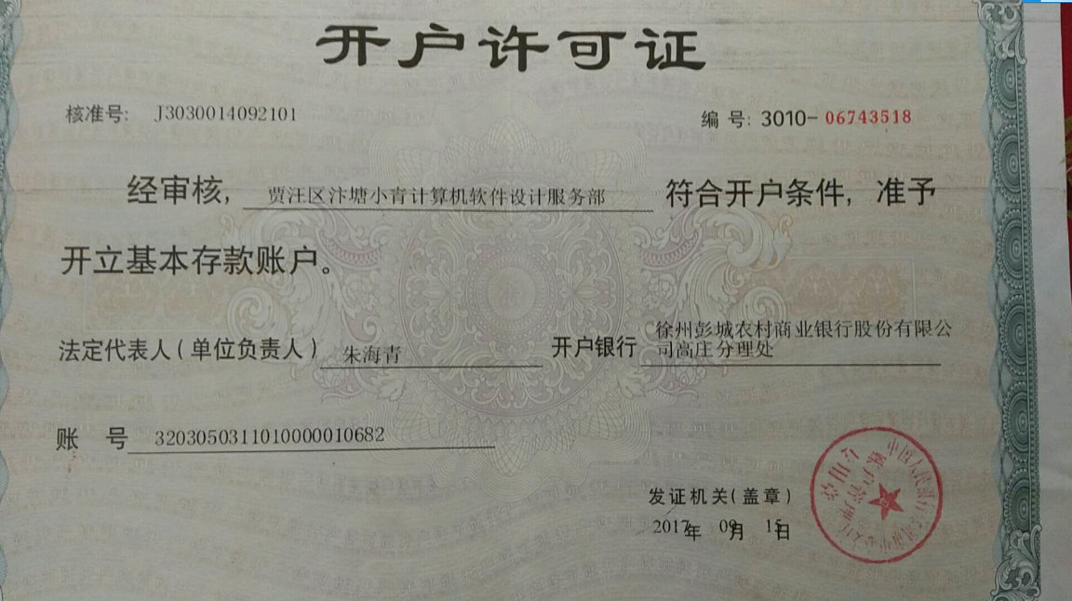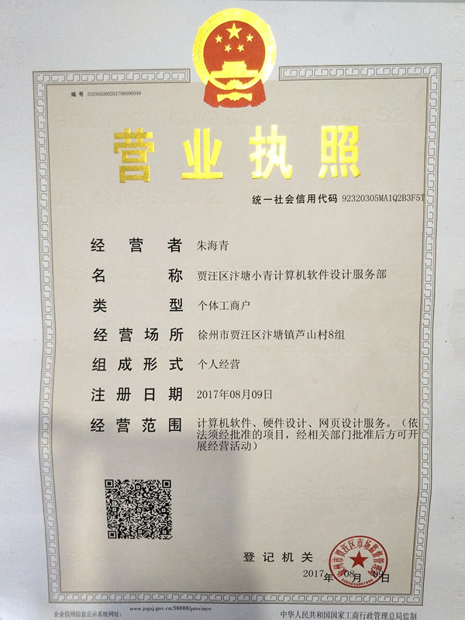

微信个体户审核资料样板

登录地址：https://om.qq.com/userAuth/index
腾出自媒体：微信扫描登录
其他登录账户：774496101@qq.com
密码：zhq1450

法人身份证正面：
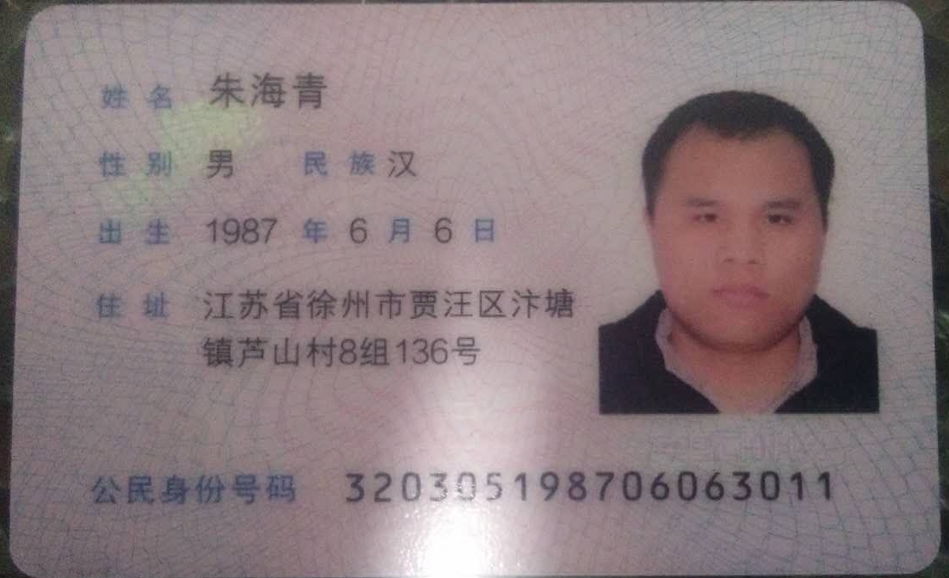

法人身份证反面：


网站备案号：窗体顶端
网站备案号：苏ICP备17067463号 贾汪区汴塘小青计算机软件设计服务部
办公地址：江苏省徐州市宗申环球港A5区12楼1214

360开发者中心：http://dev.360.cn/mod3/createmobile/app?appType=soft
账户：17712036267 密码：zhq1450

版权在线申请： http://www.yibanquan.com.cn
账户：17712036267 密码：zhq1450

华为开发者账户
http://developer.huawei.com/
账户：17712036267 密码：zhq14500

高德开发者平台账户：
http://lbs.amap.com/
账户：17712036267 密码：zhq1450

Vivo开发者平台
https://id.vivo.com.cn/
邮箱：774496101@qq.com 用户名：zhq1455
密码：Zzhq1450

苹果开发者账户：774496101@qq.com 密码：Zzhq14500

七牛开发者平台
https://sso.qiniu.com/
账户：774496101@qq.com
密码：zhq1450

图片识别API接口 可以测试
http://www.sinosecu.com.cn/show/view/65.html

账户：zhq1450
密码：7758521

https://s.we7.cc/
账户：zhq1450
密码;’Zzhq1455

华为短信接口
https://auth.huaweicloud.com/authui/login.action?service=https://console.huaweicloud.com/iam/#/login
17712036267
Zhq1450

征信平台账户
地址：https://ipcrs.pbccrc.org.cn/
17712036267
Zhq1450

您申请的电子一卡通6214835163296906开户成功（初始密码为证件后6位），请点击 t.cmbchina.com/RreEz2 下载招商银行APP，通过“全部-助手-电子一卡通”办理启用即可正常使用，还可领新人礼。[招商银行]

小青计算机软件设置服务部。成立于2017.8.9号，从事互联网软件，手机软件开发设计，我们制作的软件有社区管理软件，外卖软件，单用户商城软件，多用户商城软件，目前我们成立已经1年时间，我们讲提供创业信息服务，欢迎您和我们一起发展，。一起创造美好生活，欢迎用户到我们公司参观考察。合作共赢。

微信小程序
新注册的QQ邮箱：2121847109@qq.com
密码：zhq14500

苹果上架教程地址：http://www.dybc.com.cn/login
标准地址http://www.dybc.com.cn/video/TZOxiNkEghyTwxNYGZ0R6z7tfaUw4pnq8mi7rNLNcp48
账户：17712036267
密码：zhq1450

苹果开发者账户：
上架地址：https://itunesconnect.apple.com/
账户：774496101@qq.com

密码：Zzhq14500

苹果设备UID：EAE15329EC980F9CCC5D7FE9E82C6D4031DADFA3

苹果安全问题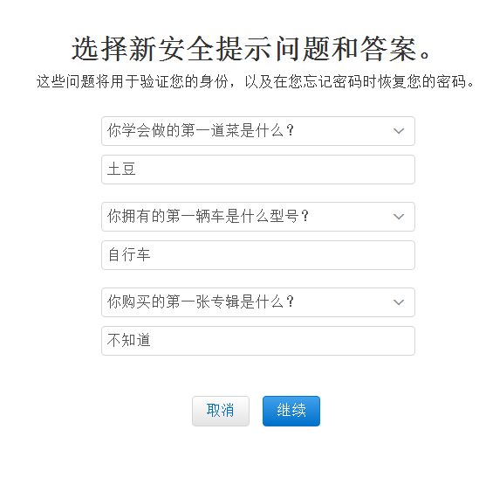

58推广账户
zhq1450
Zzhuhaiqing1450

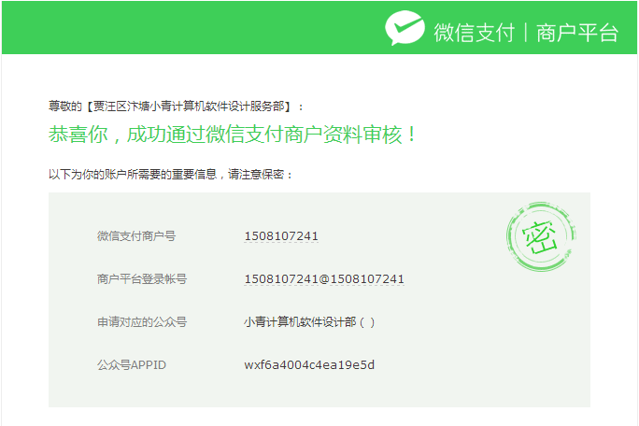
微信商户资料

微擎账户
账户：17712036267
密码：Zzhq1450

阿里巴巴店铺
用户名：未来520000
密码：zhq1450
绑定手机：17712036267

http://dev.dianzhangbao.cn/register.html
进去随便注册后台功能
纯免费 拖拽的 三分钟做好一个功能性小程序

你们的技术人员一看就明白了

地址：http://www.getui.com/cn/getui.html
个推账户：
账户：zhq1450
密码：zhuhaiqing1450.

Apicloud开发平台
账户：17712036267
密码：zhq1450

